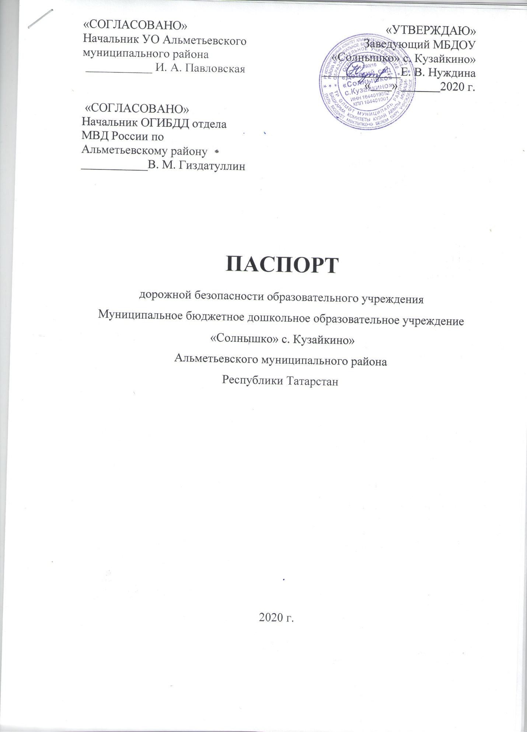

Общие сведения
Муниципальное бюджетное дошкольное-образовательное учреждение
«Солныщко» с. Кузайкино»
(Полное наименование образовательного учреждения)
Юридический адрес: 423412, РТ, Альметьевский район, с.Кузайкино, ул.Советская, д.26.
Фактический адрес: 423412, РТ, Альметьевский район, с.Кузайкино, ул.Советская, д.26.

Руководители образовательного учреждения:
Заведующий: Нуждина Елена Владимировна 8-(8553) 34-21-48
(фамилия, имя, отчество) (телефон)
Воспитатель по ПДД: Нуждина Людмила Александровна 8-(8553) 34-21-48
(фамилия, имя, отчество) (телефон)

Ответственные работники
муниципального органа
образования: Герасимова А. К. 45-15-71
( (фамилия, имя, отчество) ( телефон)

Ответственные от
Госавтоинспекции:
старший инспектор ДИ и ОД ОГИБДД
отдела МВД России
по Альметьевскому району __________А.Р.Бакеев 43-96-18
( фамилия, имя, отчество) (телефон)
Ответственные работники
за мероприятия по профилактике
детского травматизма Бурлакова Е. В. 45-25-99
) ( фамилия, имя, отчество) (телефон)

Руководитель или ответственный
работник дорожно-эксплуатационной
организации, осуществляющей
содержание улично-дорожной
сети (УДС)∗ : __________________Ямалетдинов А. А. 39-01-38
( фамилия, имя, отчество) (телефон)

Руководитель или ответственный
работник дорожно-эксплуатационной
организации, осуществляющей
содержание технических средств
организации дорожного
движения (ТСОДД)* : Ямалетдинов А. А. 39-01-38 (фамилия, имя, отчество) (телефон)

Количество детей: 20
Наличие уголка по БДД: имеется в группе
(если имеется, указать место расположения)
Наличие группы по БДД: _ нет
(если имеется, указать место расположения)
Наличие автогородка (площадки) по БДД: имеется

Режим работы: с 7.00 до 19.00

Телефоны оперативных служб:
112
01 (МЧС)
32-61-30 (МВД)
43-96-25 (ГИБДД)
43-19-68 (АПОПАТ)
45-16-59 (УО)

Содержание
- План-схемы образовательного учреждения.
1. Район расположения образовательного учреждения, пути движения транспортных средств и детей (обучающихся, воспитанников).
2. Организация дорожного движения в непосредственной близости от образовательного учреждения с размещением соответствующих технических средств организации дорожного движения, маршруты движения детей и расположение парковочных мест.
3. Маршруты движения организованных групп детей от образовательного учреждения к стадиону, парку или спортивно-оздоровительному комплексу.
4. Пути движения транспортных средств к местам разгрузки/погрузки и рекомендуемые безопасные пути передвижения детей по территории образовательного учреждения.
- Информация об обеспечении безопасности перевозок детей специальным транспортным средством (автобусом).
1. Общие сведения.
2. Маршрут движения автобуса до образовательного учреждения.
3. Безопасное расположение остановки автобуса у образовательного учреждения.
III. Приложения
План-схема пути движения транспортных средств и детей (обучающихся, воспитанников) при проведении дорожных ремонтно-строительных работ вблизи образовательного учреждения

II. Организационно-техническое обеспечение

Лицо, ответственное, за обеспечение безопасности дорожного
движения: Нуждина Людмила Александровна
назначено приказ № 14 от 09.01.2020 г.

∗ Дорожно-эксплуатационные организации, осуществляющие содержание УДС и ТСОДД, несут ответственность в соответствии с законодательством Российской Федерации (Федеральный закон «О безопасности дорожного движения» от 10 декабря 1995 г. № 196-ФЗ, Кодекс Российской Федерации об административных правонарушениях, Гражданский кодекс Российской Федерации).

